BAB III
METODE PENELITIAN
Pada bab ini akan di bahas mengenai tahapan yang akan di kerjakan dalam pembuatan vidio promosi.Penelitian ini di lakukan dengan berbagai langkah kerja yang sistematis sehingga menghasilkan vidio promosi yang menarik.Kerangka penelitian adalah serangkaian prosedur serta tahpan-tahapan dalam melakasanakan penelitian yang terstruktur secara sistematis serta terencana sesuai dengan jadwal produksi agar tujuan dari penelitian ini dapat tercapai dengan baik.Ulasan pada bab ini di bagi menjadi beberapa sub bab pendahuluan ini berisikan pengumpulan informasi serta peralatan penelitian yang di lakukan.
Metode penelitian yang di gunakan adalah metode kualitatif. Menurut Sugiyono (2012:2) metode penelitian pada dasarnya merupakan cara ilmiah untuk mendapatkan data dengan tujuan dan kegunaan tertentu. Berdasarkan hal tersebut terdapat empat kata kunci yang perlu diperhatikan yaitu, cara ilmiah, data, tujuan dan kegunaan. Setiap penelitian mempunyai tujuan ,dan kegunaan tertentu. Secara umum tujuan penelitian ada tiga macam yaitu yang bersifat penemuan, pembuktian dan pengembangan. Melalui penelitian manusia dapat menggunakan hasilnya. Untuk mendapatkan data yang akurat dan benar, dalam hal ini penulis menggunakan metode analisi deskriptif. Menurut Sugiyono (2014:21) metode analisis deskriptif adalah statistik yang digunakan untuk menganalisis data dengan cara mendeskripsikan atau menggambarkan data yang telah terkumpul sebagaimana adanya tanpa bermaksud membuat kesimpulan yang berlaku untuk umum atau generalisasi. Menurut Sugiyono (2019:18) metode penelitian kualitatif adalah metode penelitian yang berlandaskan pada filsafat positivism, digunakan untuk meneliti pada kondisi objek yang alamiah, dimana peneliti adalah sebagai instrument kunci, teknnik pengumpulan data dilakukan secara gabungan,jadi dapat disimpulkan bahwa penelitian deskriftif kualitatif adalah suatu metode yang menggambarkan suatu fenomena melalui deskripsi dalam bentuk kalimat dan bahasa yang menggunakan metode alamiah.Alasan peneliti memilih desain penelitian deskriptif kualitatif karena peneliti ingin mendeskripsikan keadaan yang akan diamati di lapangan dengan lebih spesifik, transparan, dan mendalam.[10]

  - Kerangka penelitian

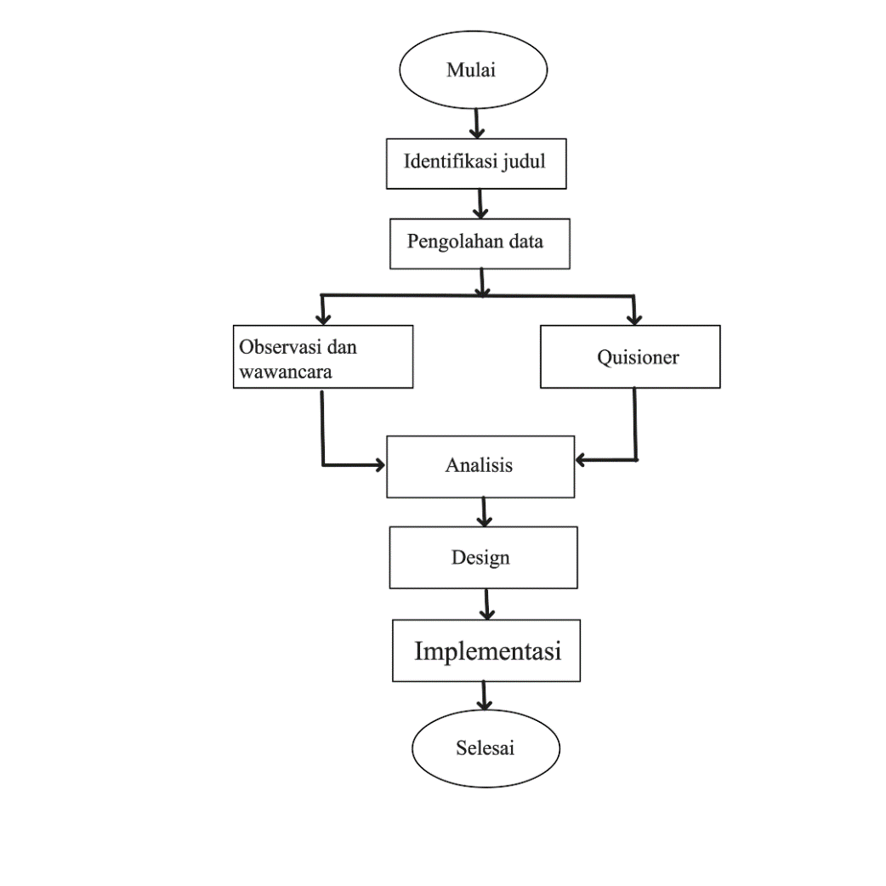
Gambar 3.1 Kerangka Penelitian

- Identifikasi judul
Merupakan sebuah langkah awal yang sangat penting karena judul penelitian mencerminkan inti dari permasalahan yang akan diteliti. Proses ini bertujuan untuk memastikan bahwa judul yang dipilih sudah sesuai dengan fokus penelitian, relevan dengan konteks ilmiah, dan cukup spesifik untuk dijadikan dasar eksplorasi lebih lanjut.
- Pengolahan data
Pengolahan data dalam konteks pembuatan strategi video promosi merupakan serangkaian proses sistematis yang melibatkan pengumpulan, analisis, dan pemanfaatan informasi secara mendalam. Proses ini bertujuan untuk memahami audiens, mengenali tren pasar, serta mengidentifikasi keunggulan kompetitif yang dapat diintegrasikan ke dalam video promosi. Dengan pengolahan data yang tepat, keputusan strategis dapat diambil untuk menciptakan video promosi yang tidak hanya menarik perhatian, tetapi juga mampu menyampaikan pesan secara efektif, menjangkau target audiens, dan mencapai tujuan pemasaran yang telah ditetapkan.
- Observasi dan wawancara
Observasi yang di lakukan penulis pada usaha online springgurdy_ yang beralamat di jl sri gemilang lr gemilang indah,yang di kelola langsung oleh penulis sebagai pemilik sekaligus pengelola langsun dalam pembuatan vidio dan foto yang di tampilkan pada postingan instagram usaha online tersebut. Pada metode penelitian ini penulis sekaligus pemilik usaha online springgurdy_ memberikan informasi dalam penulisan ini secara langsung.
- Analisis
Metode analisis data yang digunakan dalam penelitian ini adalah metode deskriptif kualitatif. Metode ini digunakan untuk mendeskripsikan secara sistematis dan faktual mengenai penerapan strategi Call to Action (CTA) dalam pembuatan video promosi dan landing page pada bisnis online Springgurdy_. Pendekatan ini memungkinkan peneliti untuk menggambarkan secara mendalam setiap proses perencanaan, pembuatan, dan penerapan media promosi yang telah dilakukan, berdasarkan data yang dikumpulkan melalui observasi dan wawancara langsung.
- Desain
Pada tahap ini mengacu pada perencanaan dan pengaturan elemen-elemen utama untuk membuat video promosi yang sesuai dengan tujuan. Desain ini mencakup aspek visual, narasi, dan teknis, yang dirancang untuk menarik perhatian audiens, menyampaikan pesan dengan efektif, dan memenuhi kebutuhan promosi.
- Implementasi
Pada tahap ini penulis mulai menggunakan strategi yang telah di pilih. Ini adalah proses realisasi dari konsep dan desain menjadi sebuah video promosi yang siap digunakan.
  - Strategi Call to Action
Pengertian call to action(CTA)sendiri adalah suatu instruksi yang dirancang untuk mendorong audiens agar melakukan tindakan atau memberikan respons langsung, dengan tujuan menghasilkan konversi penjualan(Musnaini et al., 2021). Misalnya saja membuat tombol CTA “Beli Sekarang” atau “Daftar Sekarang” yang mengarahkan audiens kepada landing page toko perusahaan tersebut. Sebuah landing page yang efektif akan memberikan tawaran terbaik sementara CTA yang akan mengarahkan pengunjung untuk melakukan tindakan selanjutnya.CTA yang berhasil harus terlihat simpel tetapi mampu mendorong pengunjung untuk membuat keputusan yang mengaitkan dengan merek (Musnaini et al., 2021). Setiap jenis CTA dapat beragam tergantung pada kebutuhan dan preferensi pemilik perusahaan atau merek. Menurut Musnaini et al., (2021) ada tiga faktor utama yang menentukkan keberhasilan CTA, yaitu:
- Penawaran
Perusahaan harus menyajikan tawaran yang memungkinkan pengunjung untuk mencoba sampel produk atau mencicipi layanan jasa dalam bentuk uji coba gratis. Pendekatan ini dianggap efektif karena pengunjung dapat merasakan langsung apa yang ditawarkan dan memberikan penilaian. Selain itu, jika ada ketidakcocokan, pengunjung dapat memberikan ulasan dan perusahaan dapat melakukan perbaikan. Bentuk penawaran dan desain kontennya harus sederhana dan mudah dipahami.
- Teks
Membuat judul yang kuat merupakan kunci utama dalam menjaga minat pengunjung pada halaman situs toko dan akhirnya mendorong mereka untuk menekan tombol CTA. Untuk merancang judul yang efektif, perlu mempertimbangkan penggunaan judul utama dan tambahan sebagai langkah awal dalam perencanaan teks untuk tombol Call to Action(CTA). Pilih kata-kata yang bermakna kuat dan hindari penggunaan kalimat pasif ketika merancang landing page. Berhati-hatilah terhadap penggunaan kalimat pasif pada tombol CTA karena dapat berpengaruh pada tingkat keberhasilan atau bahkan menyebabkan kerugian. Pastikan bahwa teks yang ada di dalam konten memiliki daya tarik yang tepat untuk menarik perhatian pengunjung.
- Desain
Desain dan palet warna yang diterapkan pada landing page dan video promosi memiliki dampak besar terhadap keputusan pengunjung ketika mereka menjelajahi situs toko, termasuk dalam hal respons terhadap tombol call to action (CTA). Aspek kunci dalam desain ini melibatkan pengaturan warna, penempatan, dan ukuran. Pemilihan warna pada tombol call to action (CTA) perlu menonjol dengan jelas terhadap latar belakang dan elemen lainnya dalam konten. Pemilihan warna yang menarik akan menarik perhatian audiens. Saat membahas posisi, umumnya pengunjung cenderung membaca atau menelusuri konten darisebelah kiri. Meskipun demikian, penggunaan elemen visual seperti gambar yang menunjukkan arah tertentu dapat mengalihkan perhatian pengunjung ke titik yang diinginkan, termasuk tombol Call to action (CTA).

